广州酒家（利口福）中秋月饼团购
操作指引
本活动优惠仅面对广州市总部经济协会会员单位及其员工。
一、会员企业团购：由企业采购代表与广州酒家利口福大宗团购负责人对接采购事宜(谢会美：15018424180 )。
二、企业员工自购：可直接根据下图指引操作，微信进入广州酒家GO小程序，点击“机团福利”，选择“广州市总部经济协会”输入内购码即可进入内购商城自行下单购买。内购码将会发送在各会员企业收件邮箱的正文。
三、面对企业员工内购在商城专区下单，详见下图参与步骤指引。

企团操作指引

- 微信进入【广州酒家GO】小程序，点击机团优惠 2. 选择企业
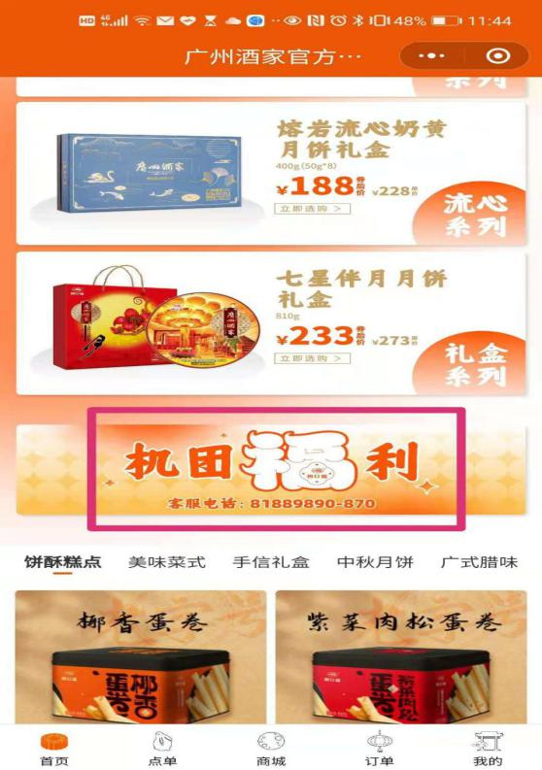
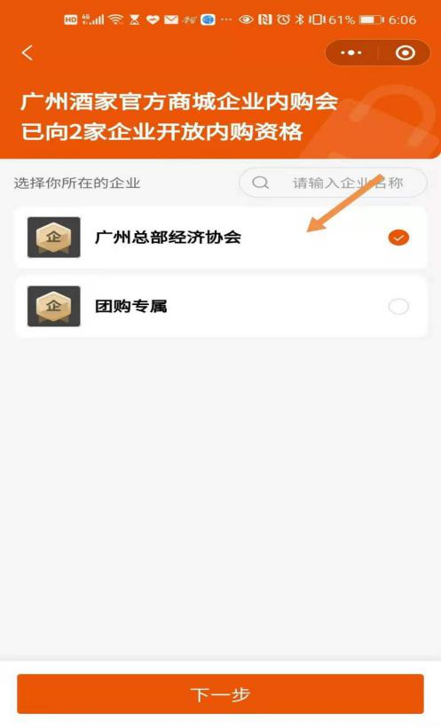

3.输入口令码，进入内购产品页面，选择商品，结算。
